**WYŻSZA SZKOŁA INFORMATYKI**

**I ZARZĄDZANIA**

**Z SIEDZIBĄ W RZESZOWIE**

**Transfer plików**

Prowadzący: Wykonawca:

mgr inż. Ewa Żesławska Pavlo Ilynych

w55211

Kierunek: 4IIP-D

Rzeszów 2017

**Spis treści**

1. Wstęp 3
2. Forma transferu 4
3. Forma managera plików……………………………………………………………….10
4. Podsumowanie ………………………………………………………………………...12
5. Literatura…………………………………………………………………………….....13
6. Załączniki.......................................................................................................................14
7. **Wstęp**

Oprogramowanie było stworzone na podstawie własnego zadania, które jest także opisane poniżej. Zadaniem do realizacji było napisanie programu dla transferu danych(serwer i klient) . Opracowane oprogramowanie składa się z dwóch części :

1. Forma klienta – możliwość połączenia z wybranym localhostem i transfer danych.
2. Forma serwera – możliwość stworzenia serwera z wybranymi parametrami oraz transfer danych.

Informacja o użytych technologiach oraz środowiskach:

* Środowisko napisania – Microsoft Visual Studio 2017.
* Frameworks – WinForms, Metro.

Główne cele projektu:

1. Nauczyć się korzystać z biblioteki Metro.
2. Polepszyć widzę o tworzeniu klas oraz ich zastosowań.
3. Nauczyć się korzystać z różnych frameworków dla UI.

**2. Forma transferu**

Forma serwera jak również forma klienta jest taka sama przez to, że z każdej formy możemy zrobić formę jaką chcemy. Forma transferu jest prosta, zrozumiała dla każdego użytkownika Internetu, i bardzo łatwa w użyciu.

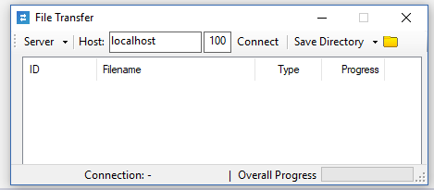

Rys.1.Okno transferowe

Uruchamianie aplikacji

Żeby uruchomić aplikację musimy otworzyć dwa okna tej samej aplikacji i na jednym zacząć pracę serwera, a na innej pracę klienta. W okienku “Host” wybieramy numer portu albo numer localhostu do którego chcemy się podłączyć i klikamy przycisk “Start”.

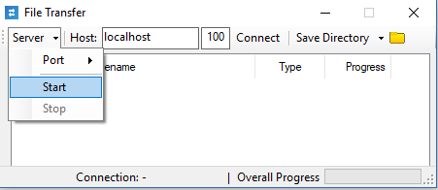

Rys.2. Start serwera

Dla tego, żeby uruchomić formę klienta, tak samo, wybieramy numer portu albo numer localhostu do którego chcemy się podłączyć, potem klikamy przycisk “Connect”.

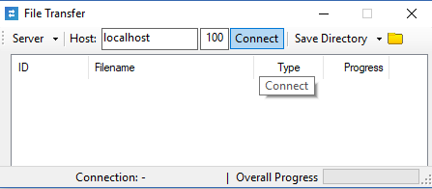

Rys.3. Start klienta

Po prawidłowym wprowadzeniu localhostu albo portu będzie dwa prawie takich samych okien. Okno, które startowało jako serwera nie zmienia się, a w oknie które startowało jako klient zmienia się przycisk “Connect” na “Disconnect”.

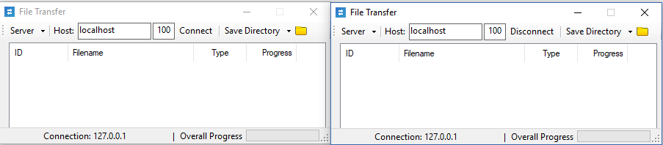

Rys.4. Po prawej stronie – okno serwera, po lewej – okno klienta

W załącznikach dołączam diagram przypadków użycia z wyróżnieniem aktorów projektu, diagram klasów i diagram Ganta (harmonogram realizacji projektu).

Projekt składa się z dwóch części: Main (forma transferu danych), Catalog (Manager plików).

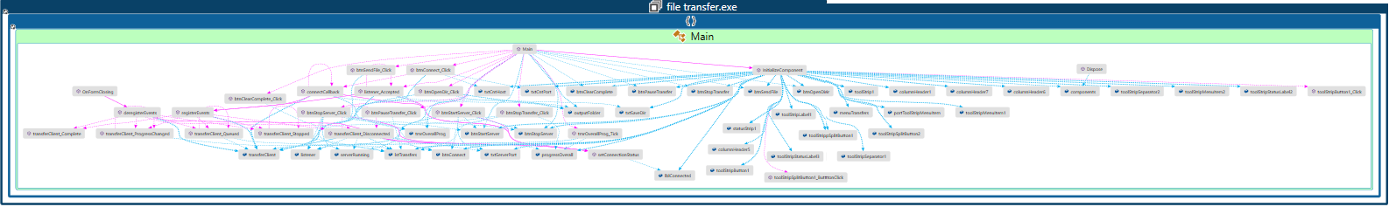

Rys.5. Diagram klas “Main”

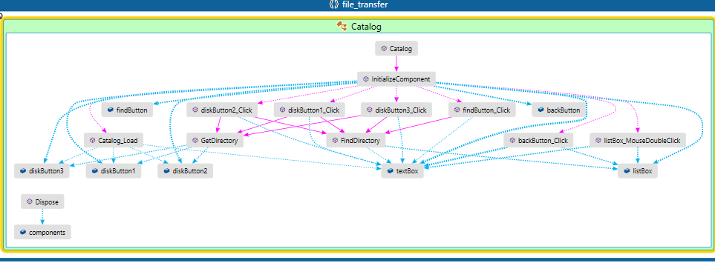

Rys.6. Diagram klas “Catalog”

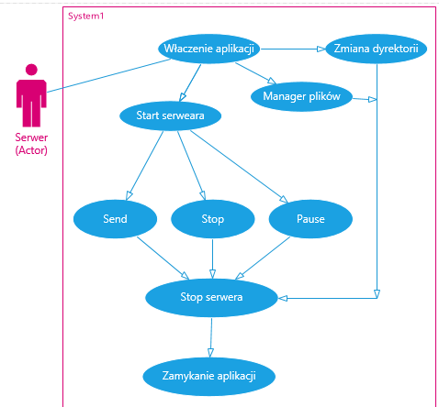

Rys.8. Use case diagram serwera

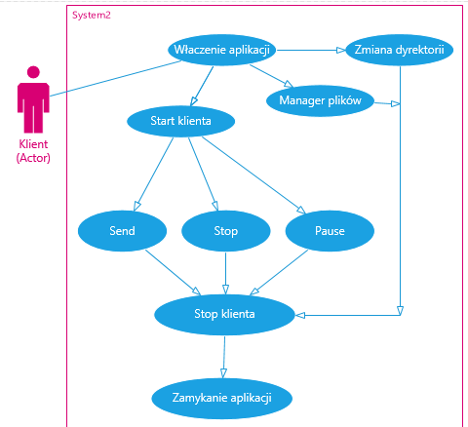

Rys.9. Use case diagram klienta

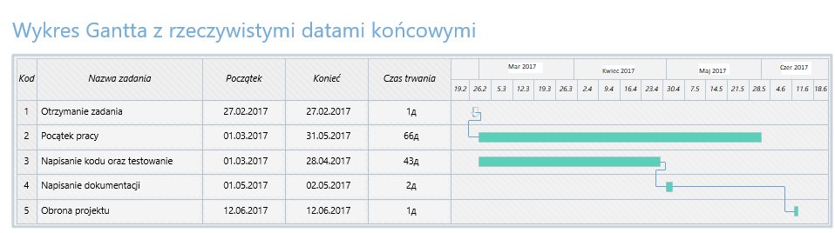

Rys.10. Diagram Gantta

**3. Forma managera plików**

Na ten moment forma managera plików pracuje tak samo jak i manager plików Windows.

Użytkownik może używać ten manager zamiast zwykłego dla wyszukiwania potrzebnych plików.

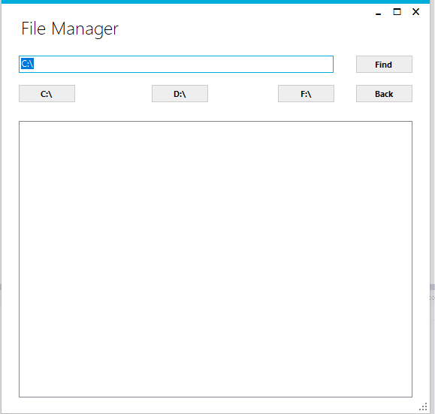

Rys.11. Startowa forma managera plików

Ten manager plików otwiera wszystkie typy plików oraz te pliki, do których potrzebujemy specjalnych programów (na przykład : .pdf, .mp3, mpeg4).

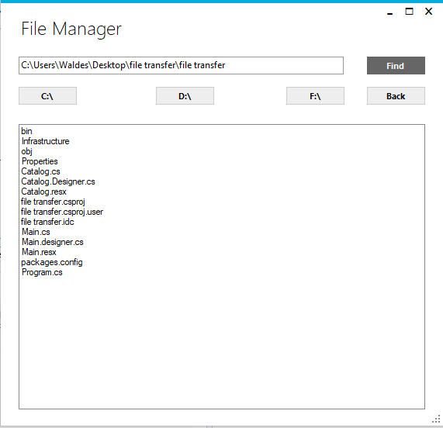

Rys.9. Główna strona admin paneli

**4. Podsumowanie**

Podczas napisania pracy w praktyce użyłem swojej wiedzy na temat programowania obiektowego. Głębiej zrozumiałem podstawowe zasady programowania obiektowego. W praktyce użyłem podstawowych metod i środków programowania obiektowego. Nauczyłem się rozwijać hierarchię klas. Zastosowałem pojęcia inkapsulacja, dziedziczenie, przeładowanie funkcji, oraz nauczyłem się korzystać z dużej ilości nowych technologii.

**5. Literatura**

Źródła internetowe:

1. <https://msdn.microsoft.com/> (20.06.2017).
2. <https://metanit.com/> (20.06.2017).
3. <https://professorweb.ru/> (20.06.2017).
4. <https://gitter.im/> (20.06.2017).
5. <https://www.nuget.org/> (20.06.2017).
6. <http://stackoverflow.com/> (20.06.2017).

**6. Załączniki**

Załącznik 1 – projekt w postaci kodu w55162.rar